МИНИСТЕРСТВО ОБРАЗОВАНИЯ КИРОВСКОЙ ОБЛАСТИ

Кировское областное государственное профессиональное образовательное

бюджетное учреждение

«Слободской колледж педагогики и социальных отношений»

**ОТЧЕТ**

**по учебной практике**

**ПМ 04. Сопровождение и обслуживание программного обеспечения компьютерных систем**

Студента

Рузановой Елизаветы Николаевны

Группа 22П-1

Специальность 09.02.07 Информационные системы и программирование

Руководитель практики от колледжа

___________/_Пентин Николай Сергеевич__

Подпись расшифровка

2025 год

**Содержание**

1. **Виртуальная машина с ОС (Windows/Linux/RedOS)**
2. **Установка ПО**
3. **Установка дополнительного ПО**
4. **Настройка ОС**
5. **Руководство по установке**
6. **Работа с Git**
7. **Доработка базы 1С (с УНФ)**
8. **Виртуальная машина с ОС (Windows/Linux/RedOS)**
   * Установлено ПО виртуализации: Oracle VirtualBox.
   * Создана виртуальная машина с параметрами:
     + ОЗУ: 4 ГБ
     + Размер диска: 50 ГБ
     + Сеть: NAT

21 числа я установила в виртуальную машину:

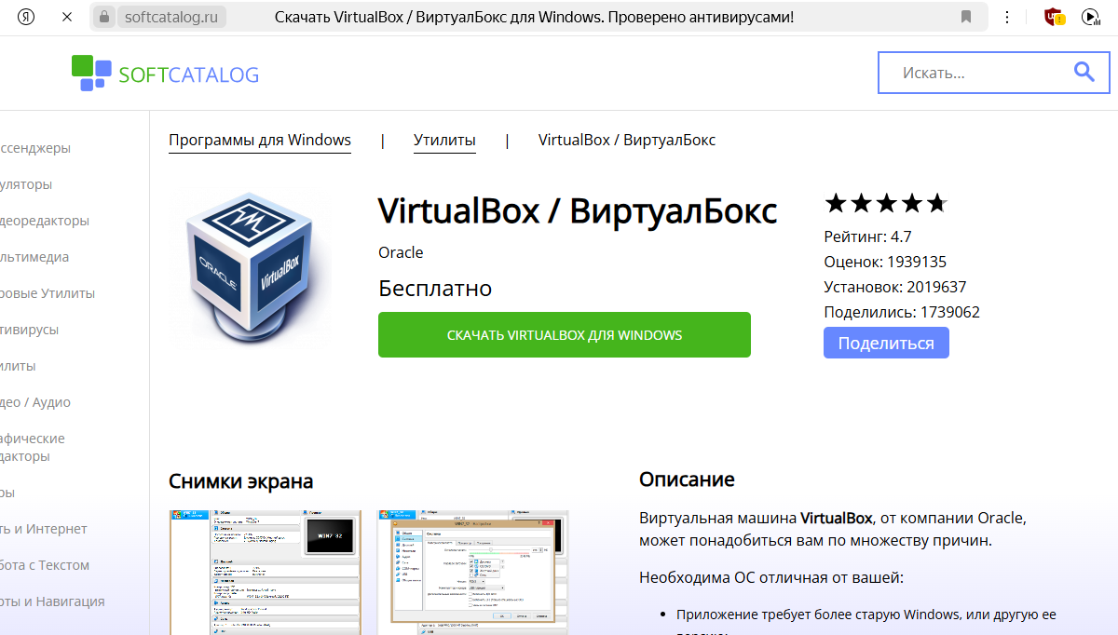

(рисунок 1)

После перешла на сайт и скачала файл ISO:

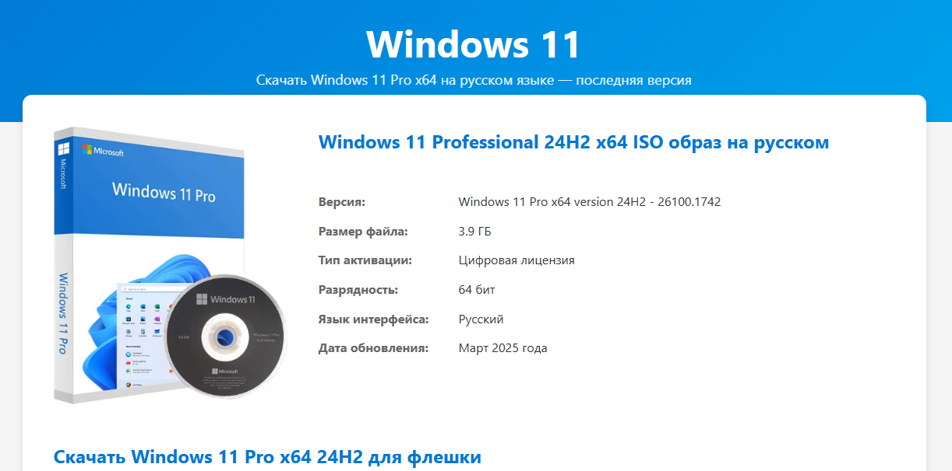

(рисунок 2)

После я зашла в виртуальную машину и начала установку Windows с параметрами ниже:

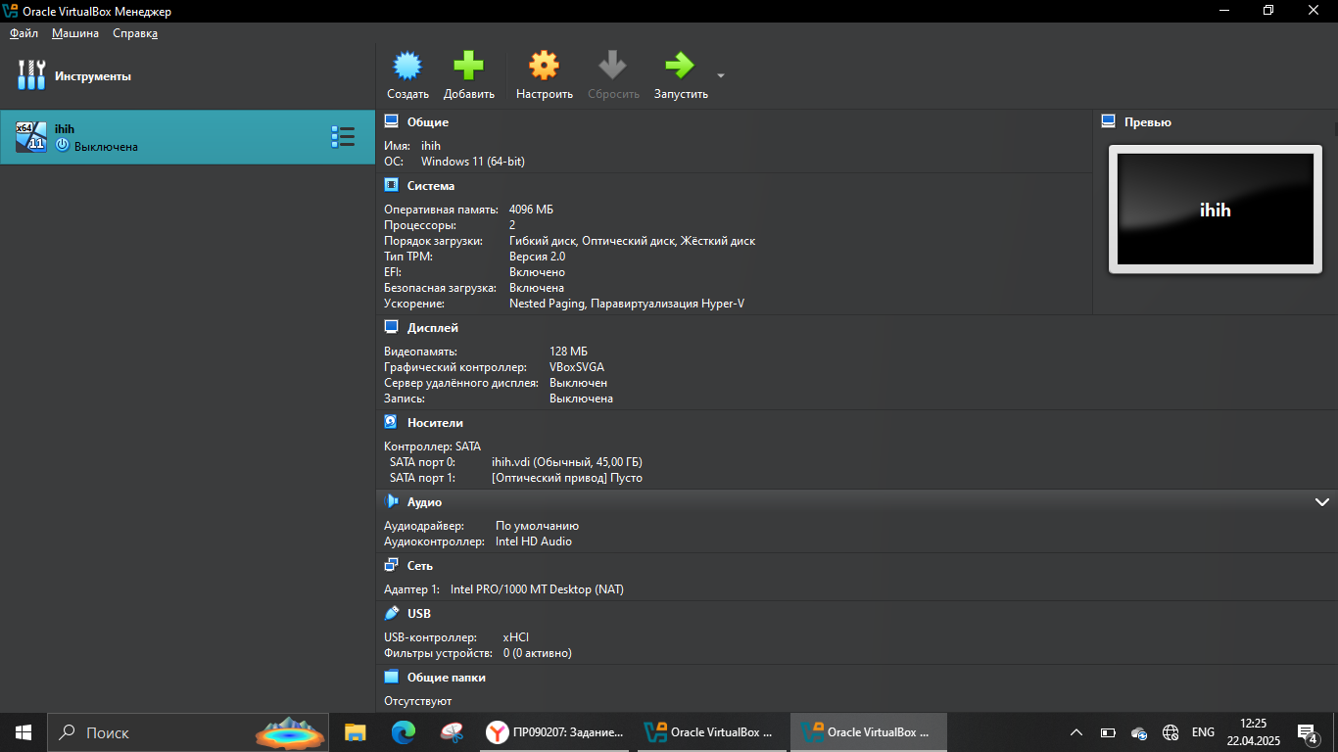

(рисунок 3)

1. **Установка ПО**
   * Установлены:
     + 1С:Предприятие (с использованием комьюнити-лицензии)

В один из дней практики я установила 1С через сайт. После скачивания файла, я запустила программу

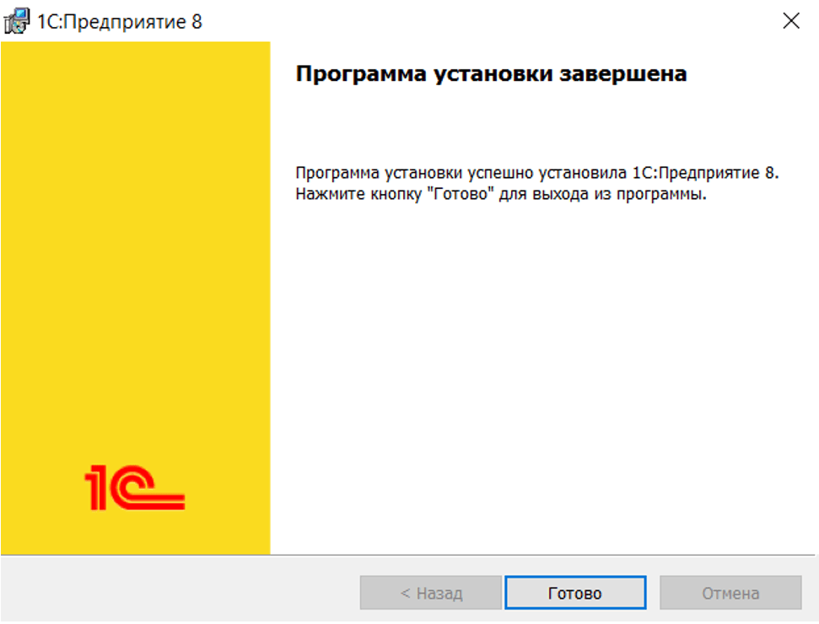

(рисунок 4)

* + - Среды разработки: Visual Studio Code, PyCharm

1. **Установка дополнительного ПО**
   * Браузер: Google Chrome

Заходим на сайт для установки браузера и нажимаем скачать

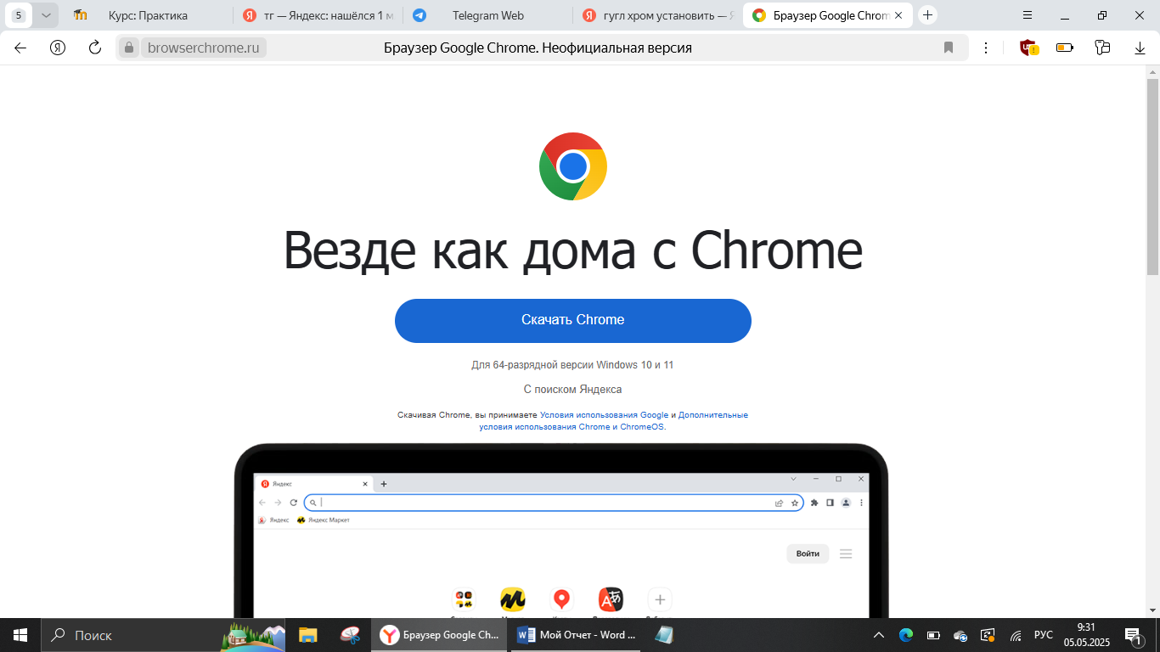

(риисунок 5)

Ожидаем скачивания

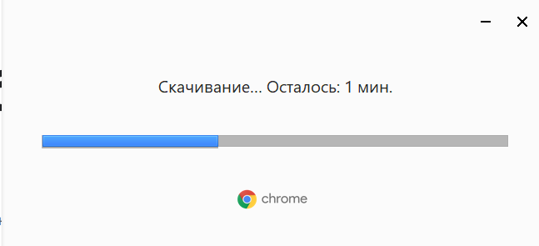

(рисунок 6)

После установки настраиваем браузер под себя и создаём аккаунт в нём, если нужно

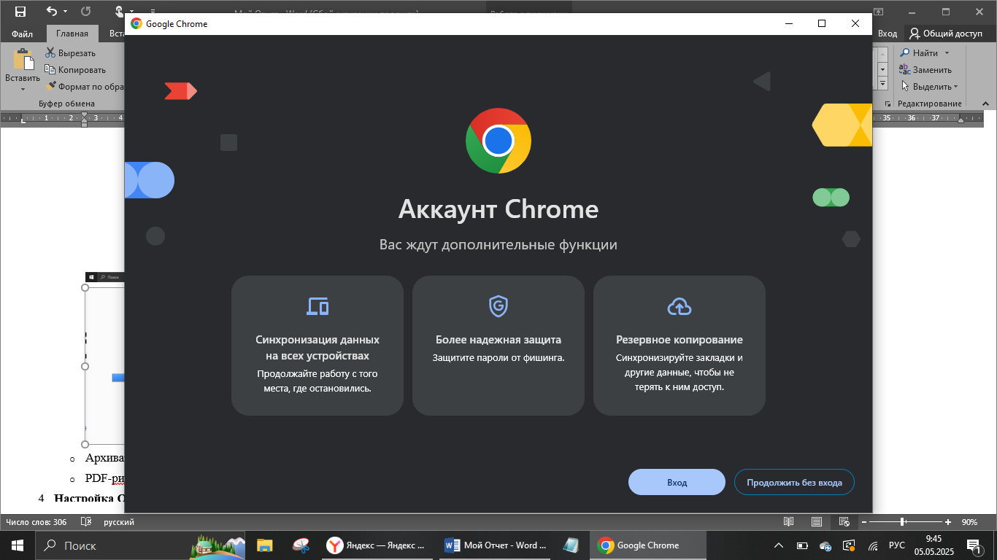

(рисунок 7)

* + Архиватор: 7-Zip

Переходим на сайт и устанавливаем архив.

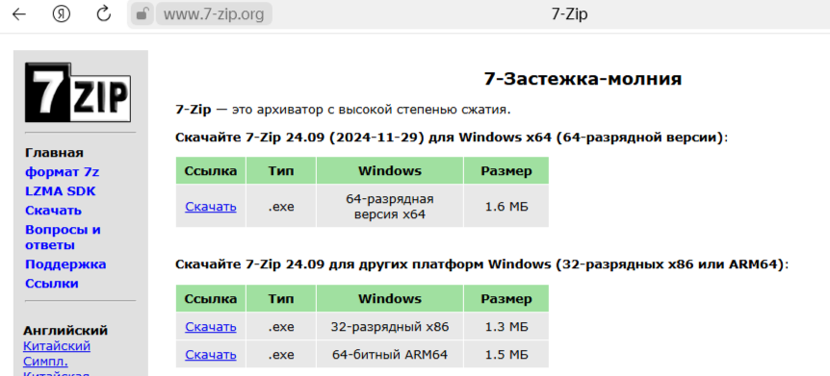

(рисунок 8)

1. **Запускаем скачанный файл установщика**
2. **Ждём загрузку установочных файлов**
3. **Подтвердаем запуск установщика**
4. **Выбираем папку установки**
5. **Нажать кнопку “Install”**
6. **После завершения установки нажать кнопку “Close”**

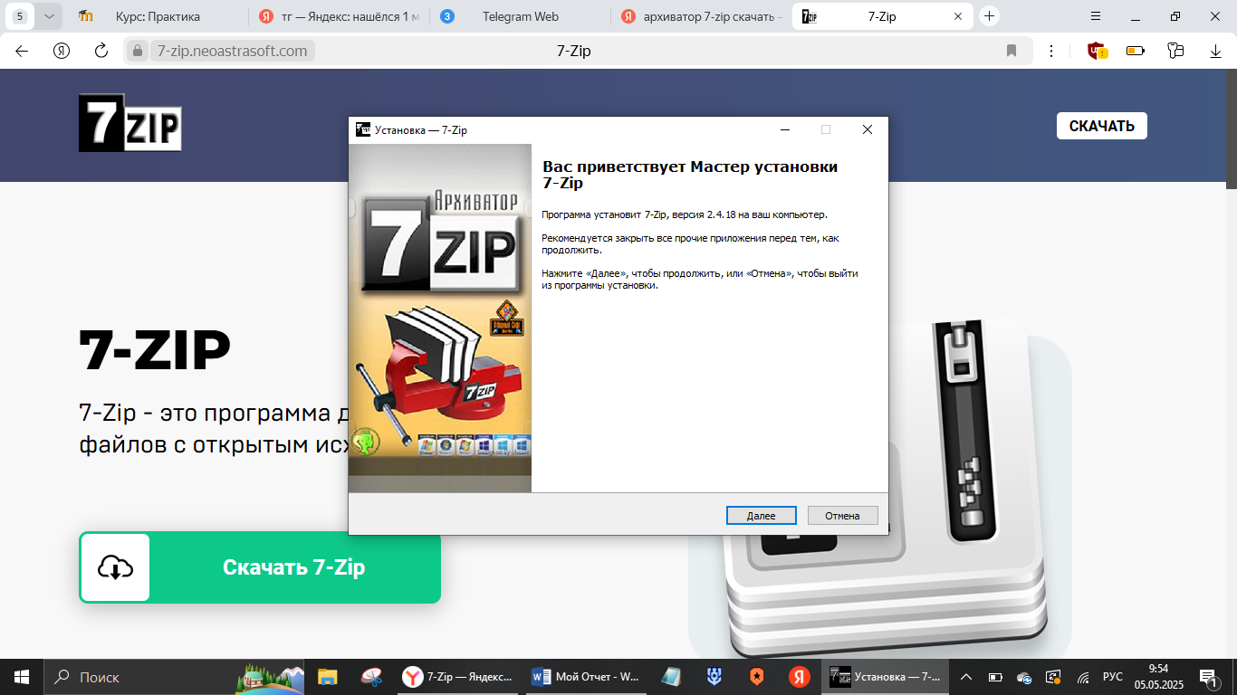

(рисунок 9)

* + PDF-ридер: Adobe Acrobat Reader

Переходим на сайт и скачиваем файл

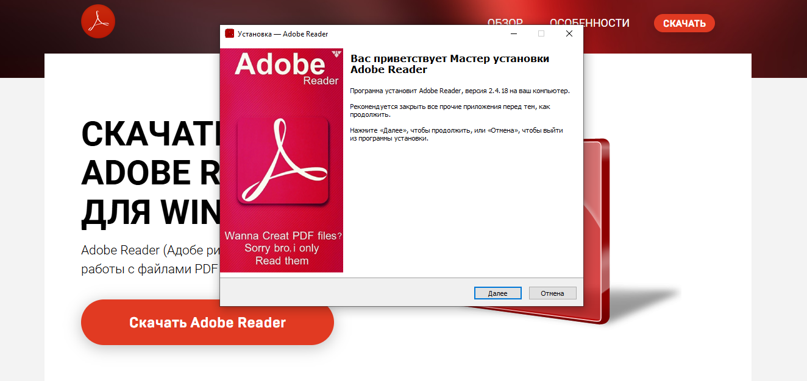

(рисунок 10)

1. **Запускаем файл установщика**
2. **Ждём загрузку установочных файлов**
3. **Подтверждаем запуск установщика**
4. **Нажимаем кнопку “Установить”**
5. **Ждём завершения установки**
6. **Нажимаем кнопку “Готово”**
7. **Настройка ОС**
   * Настроены региональные стандарты, языковые параметры.

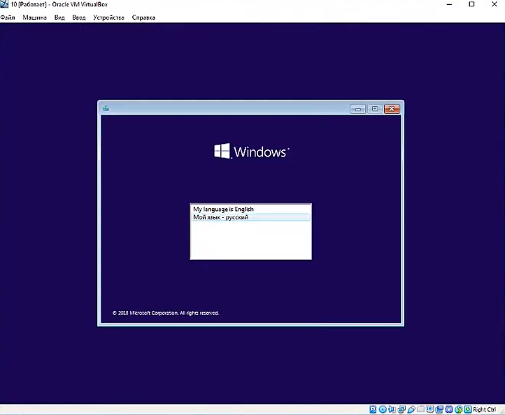

(рисунок 11)

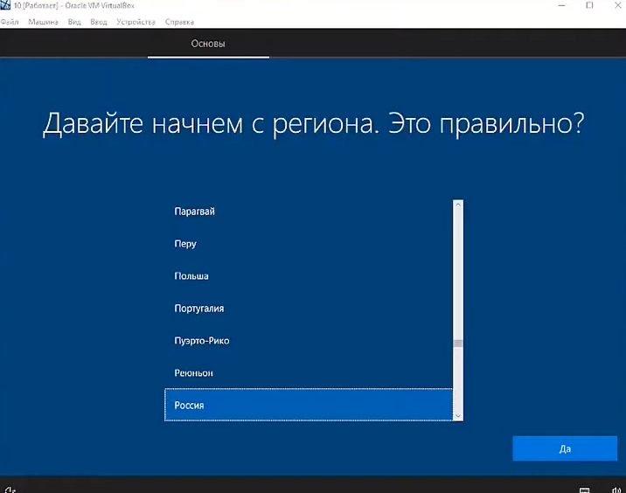

(рисунок 12)

1. **Руководство по установке**
   * Составлено руководство по установке Red OS

Скачиваем Red OS с официального сайта

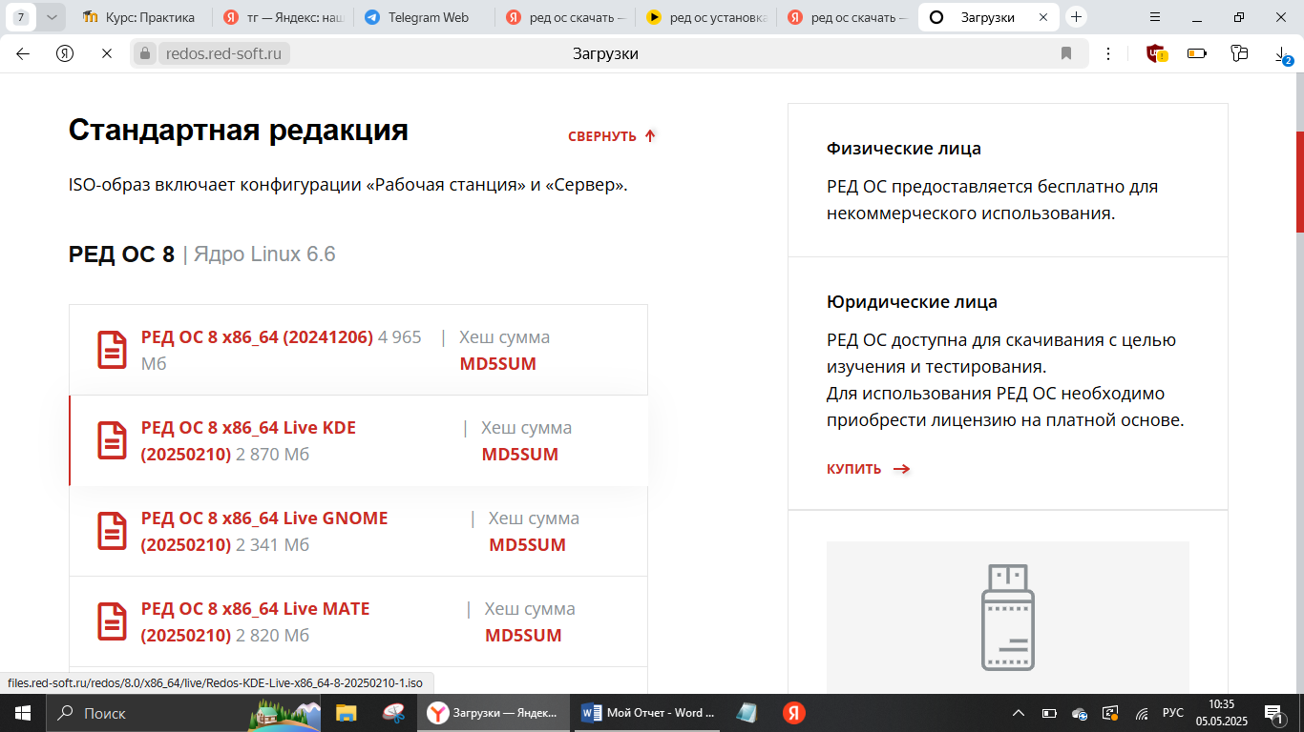

(рисунок 13)

Создаём виртуальную машину

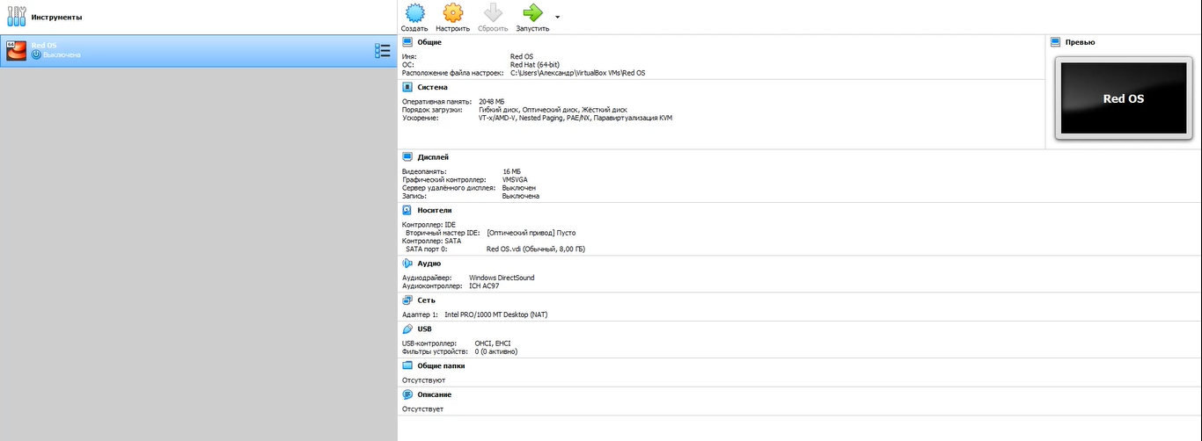

(рисунок 14)

Производим установку и настройку ОС

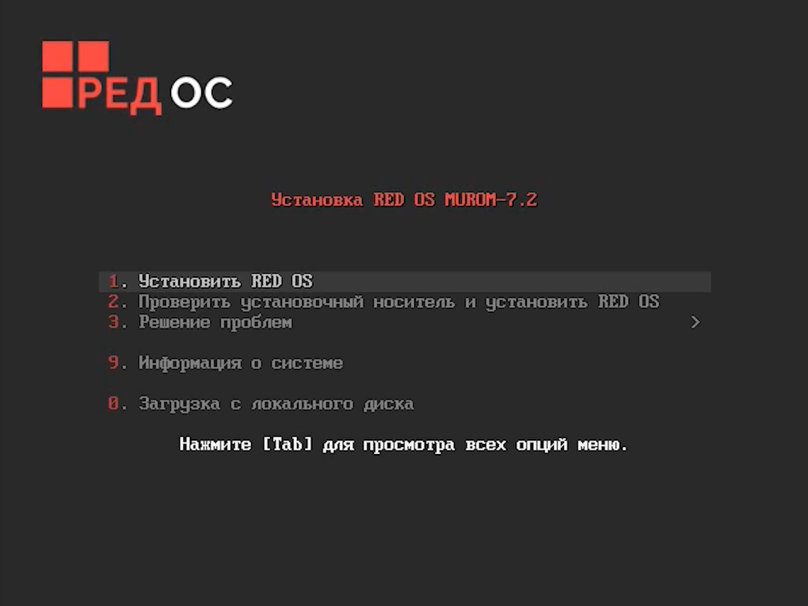

(рисунок 15)

В ОП нам дают настроить время, дату, язык, пользователя и так далее сразу.

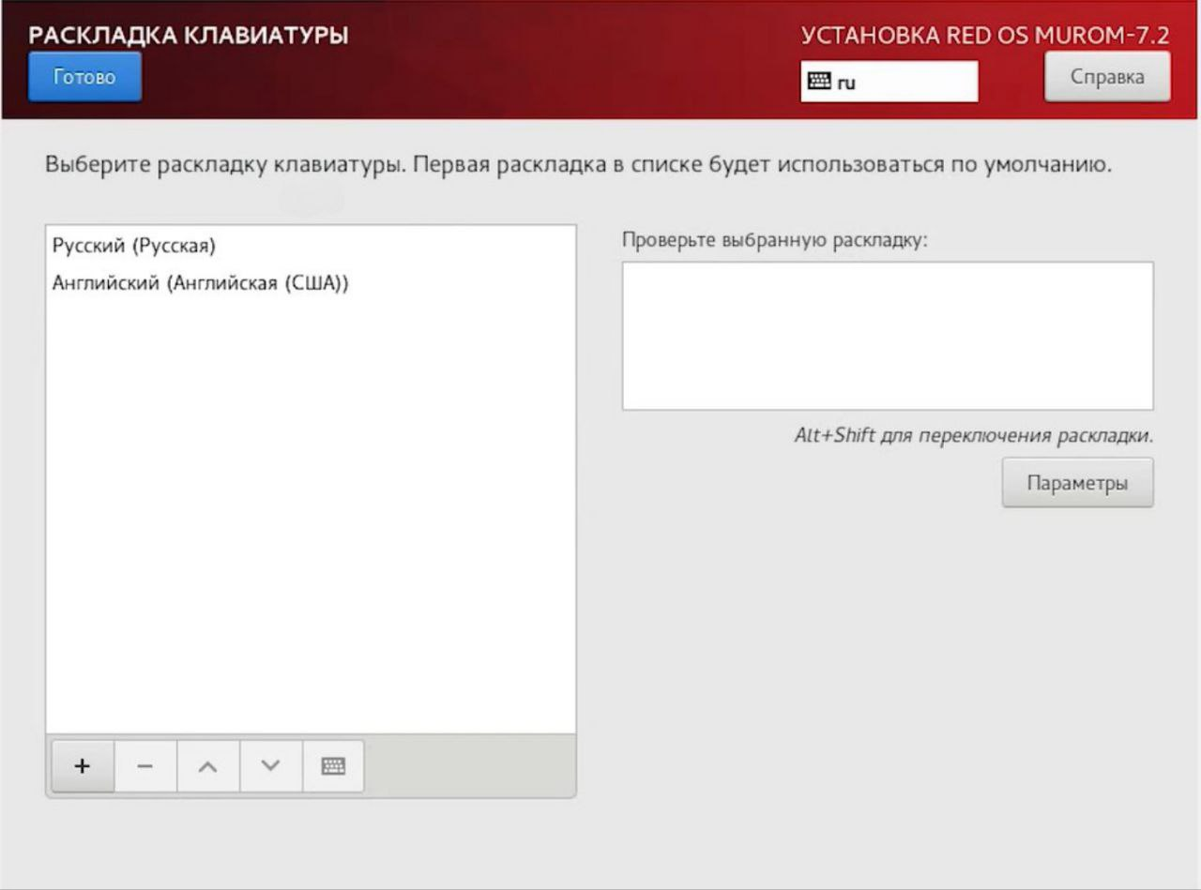

(рисунок 16)

Переходя в раздел сети и имя узла, мы можем настроить доступ к интернету

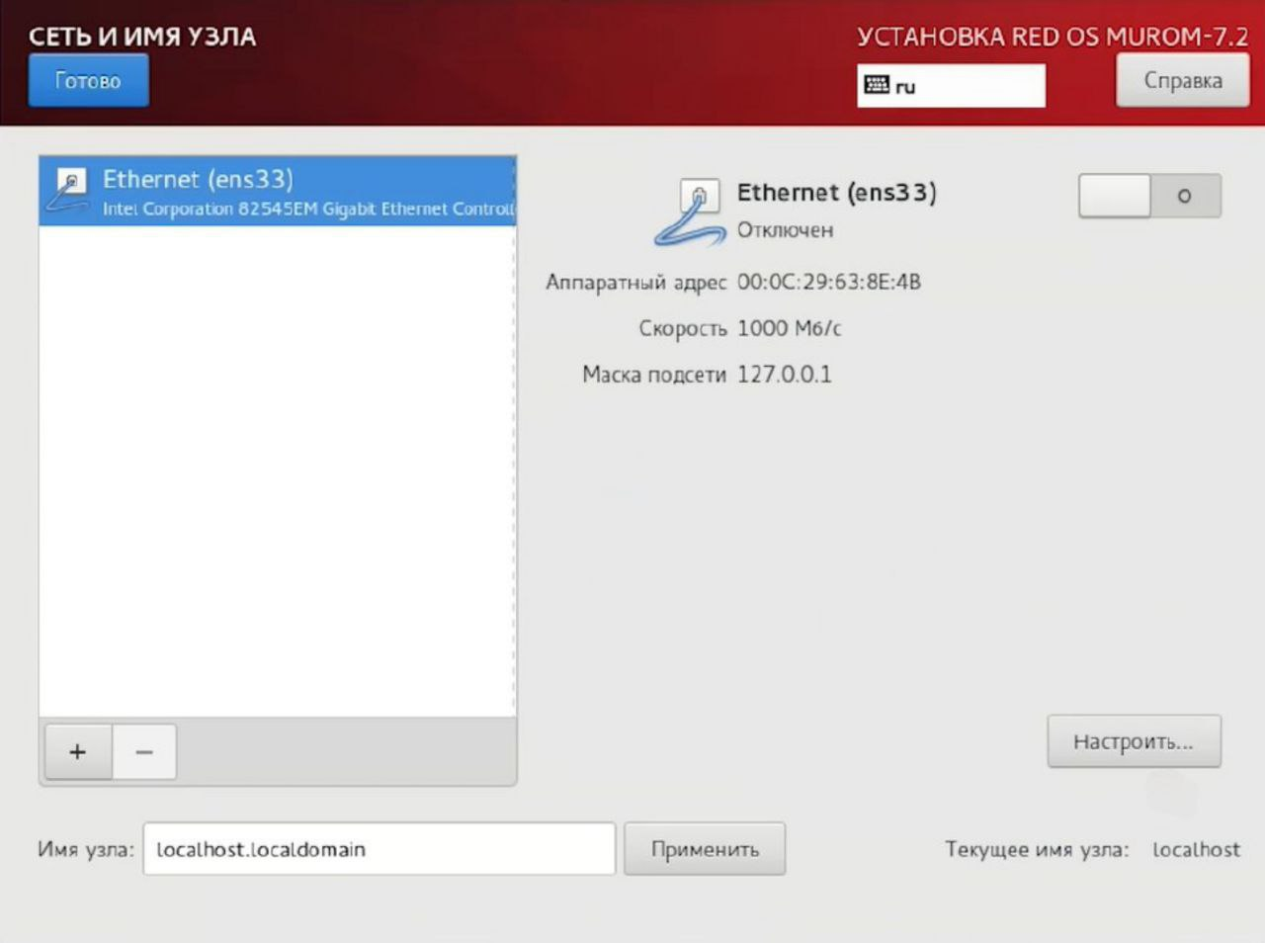

(рисунок 17)

Настройка интернета в браузере с сертефикатом

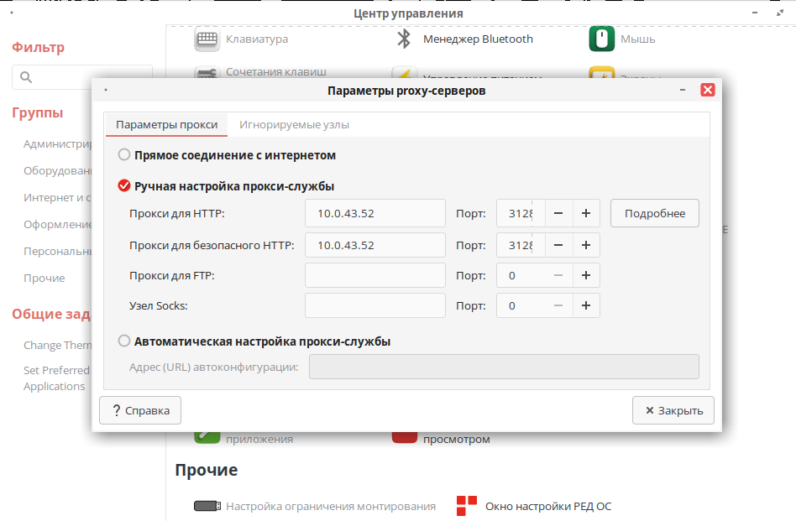

(рисунок 18)

1. **Работа с Git**
   * Создан репозиторий для проекта
   * Выполнены коммиты

Переходим на официальный сайт Гитхаб. После регистрации или входа в аккаунт, создаём репозиторий:

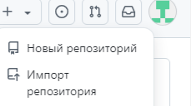

Настраиваем репозиторий по своим нуждам и нажимаем «создать репозиторий"

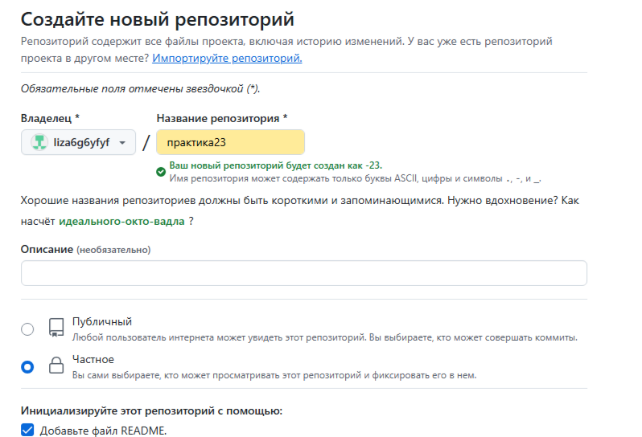

Для Коммиты мы создаём файл:

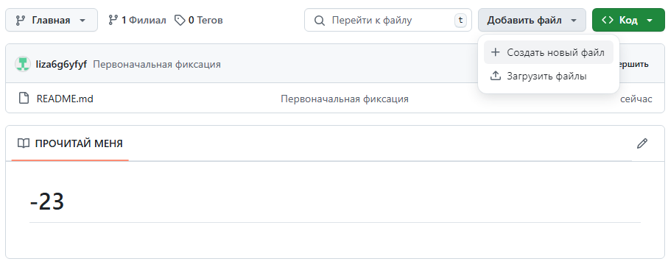

После этого мы подписываем файл и создаём коммиту:

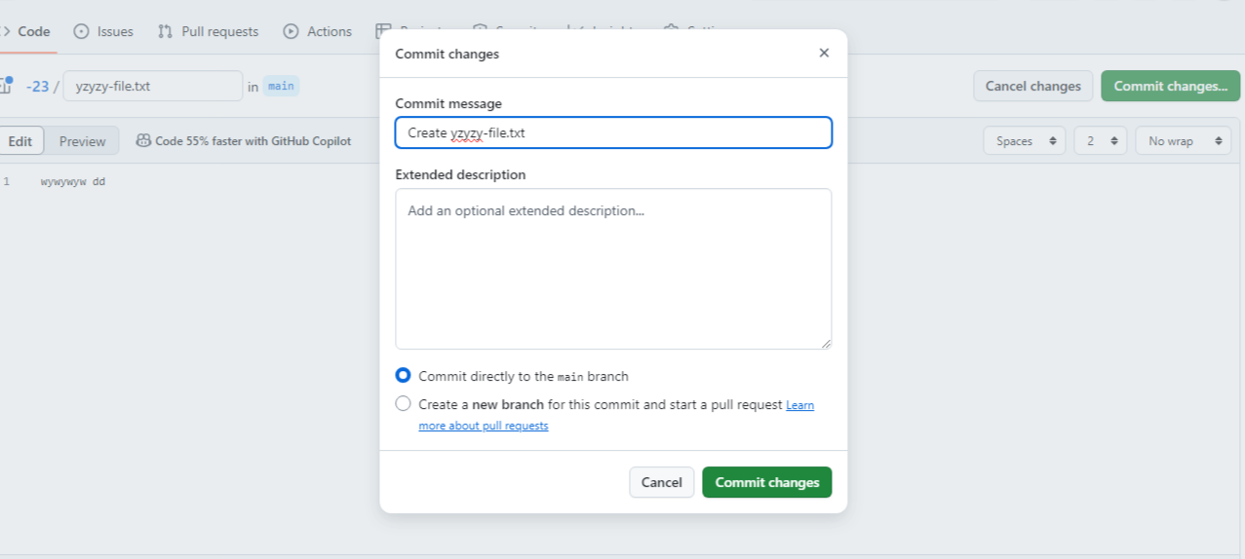

Созданная коммита выглядит так:

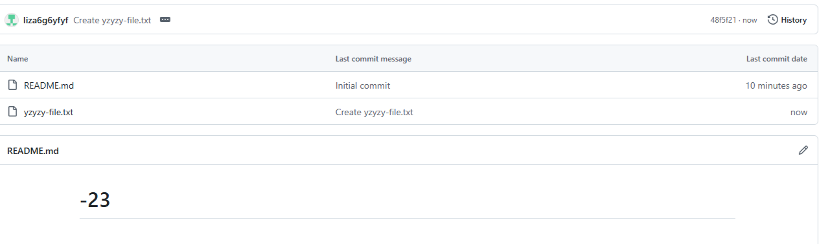

* + **Сравнительная характеристика ОС**
    - Сравнение Windows и Linux по:

|  |  |  |
| --- | --- | --- |
| Характеристики | Windows | Linux |
| Удобство использования | Понятный интерфейс для большинства пользователей. Легко освоить.  **Программное обеспечение:**  большой выбор коммерческого программного обеспечения, игр и драйверов.  **Поддержка оборудования:** хорошая поддержка аппаратного обеспечения | Большой выбор графики, который можно настроить под себя как угодно  **Программное обеспечение:**  Много бесплатного и открытого ПО. Установка программ через менеджер пакетов.  **Поддержка оборудования:**  Может потребоваться ручная настройка |
| Производительность | Может потреблять больше ресурсов, особенно в старых версиях. Оптимизация для многого оборудования | Потребляет меньше ресурсов, поэтому может быть установлен на старое оборудование и сервера. Оптимизация хорошо сделана под определённые задачи, а гибкая настройка позволяет оформить всё под свои нужды |
| Безопасность | Более подвержен вирусам. Встроенный брандмауэр и антивирус. Частые обновления безопасности | Менее подвержен вирусам. В защите есть модель разрешений, которая требует пароль для выполнения задач администратора. Частые обновления безопасности и сообщество, которое регулярно реагирует на уязвимости |

1. **Доработка базы 1С (с УНФ)**

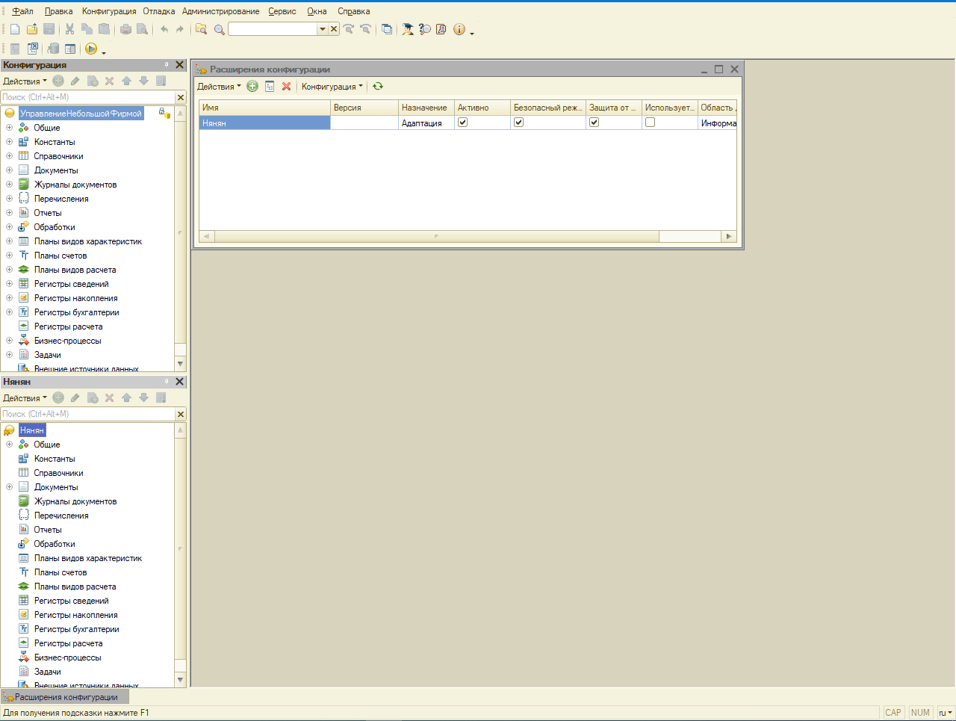Скачен 1с и создано начало.

**Приложения**

1. Скриншоты этапов установки и настройки.
2. Документация к доработанной базе 1С.

Ссылка на гит https://github.com/liza6g6yfyf/-23/tree/48f5f219cab7a2137dbcf4b94ecd7a4e0ff71404